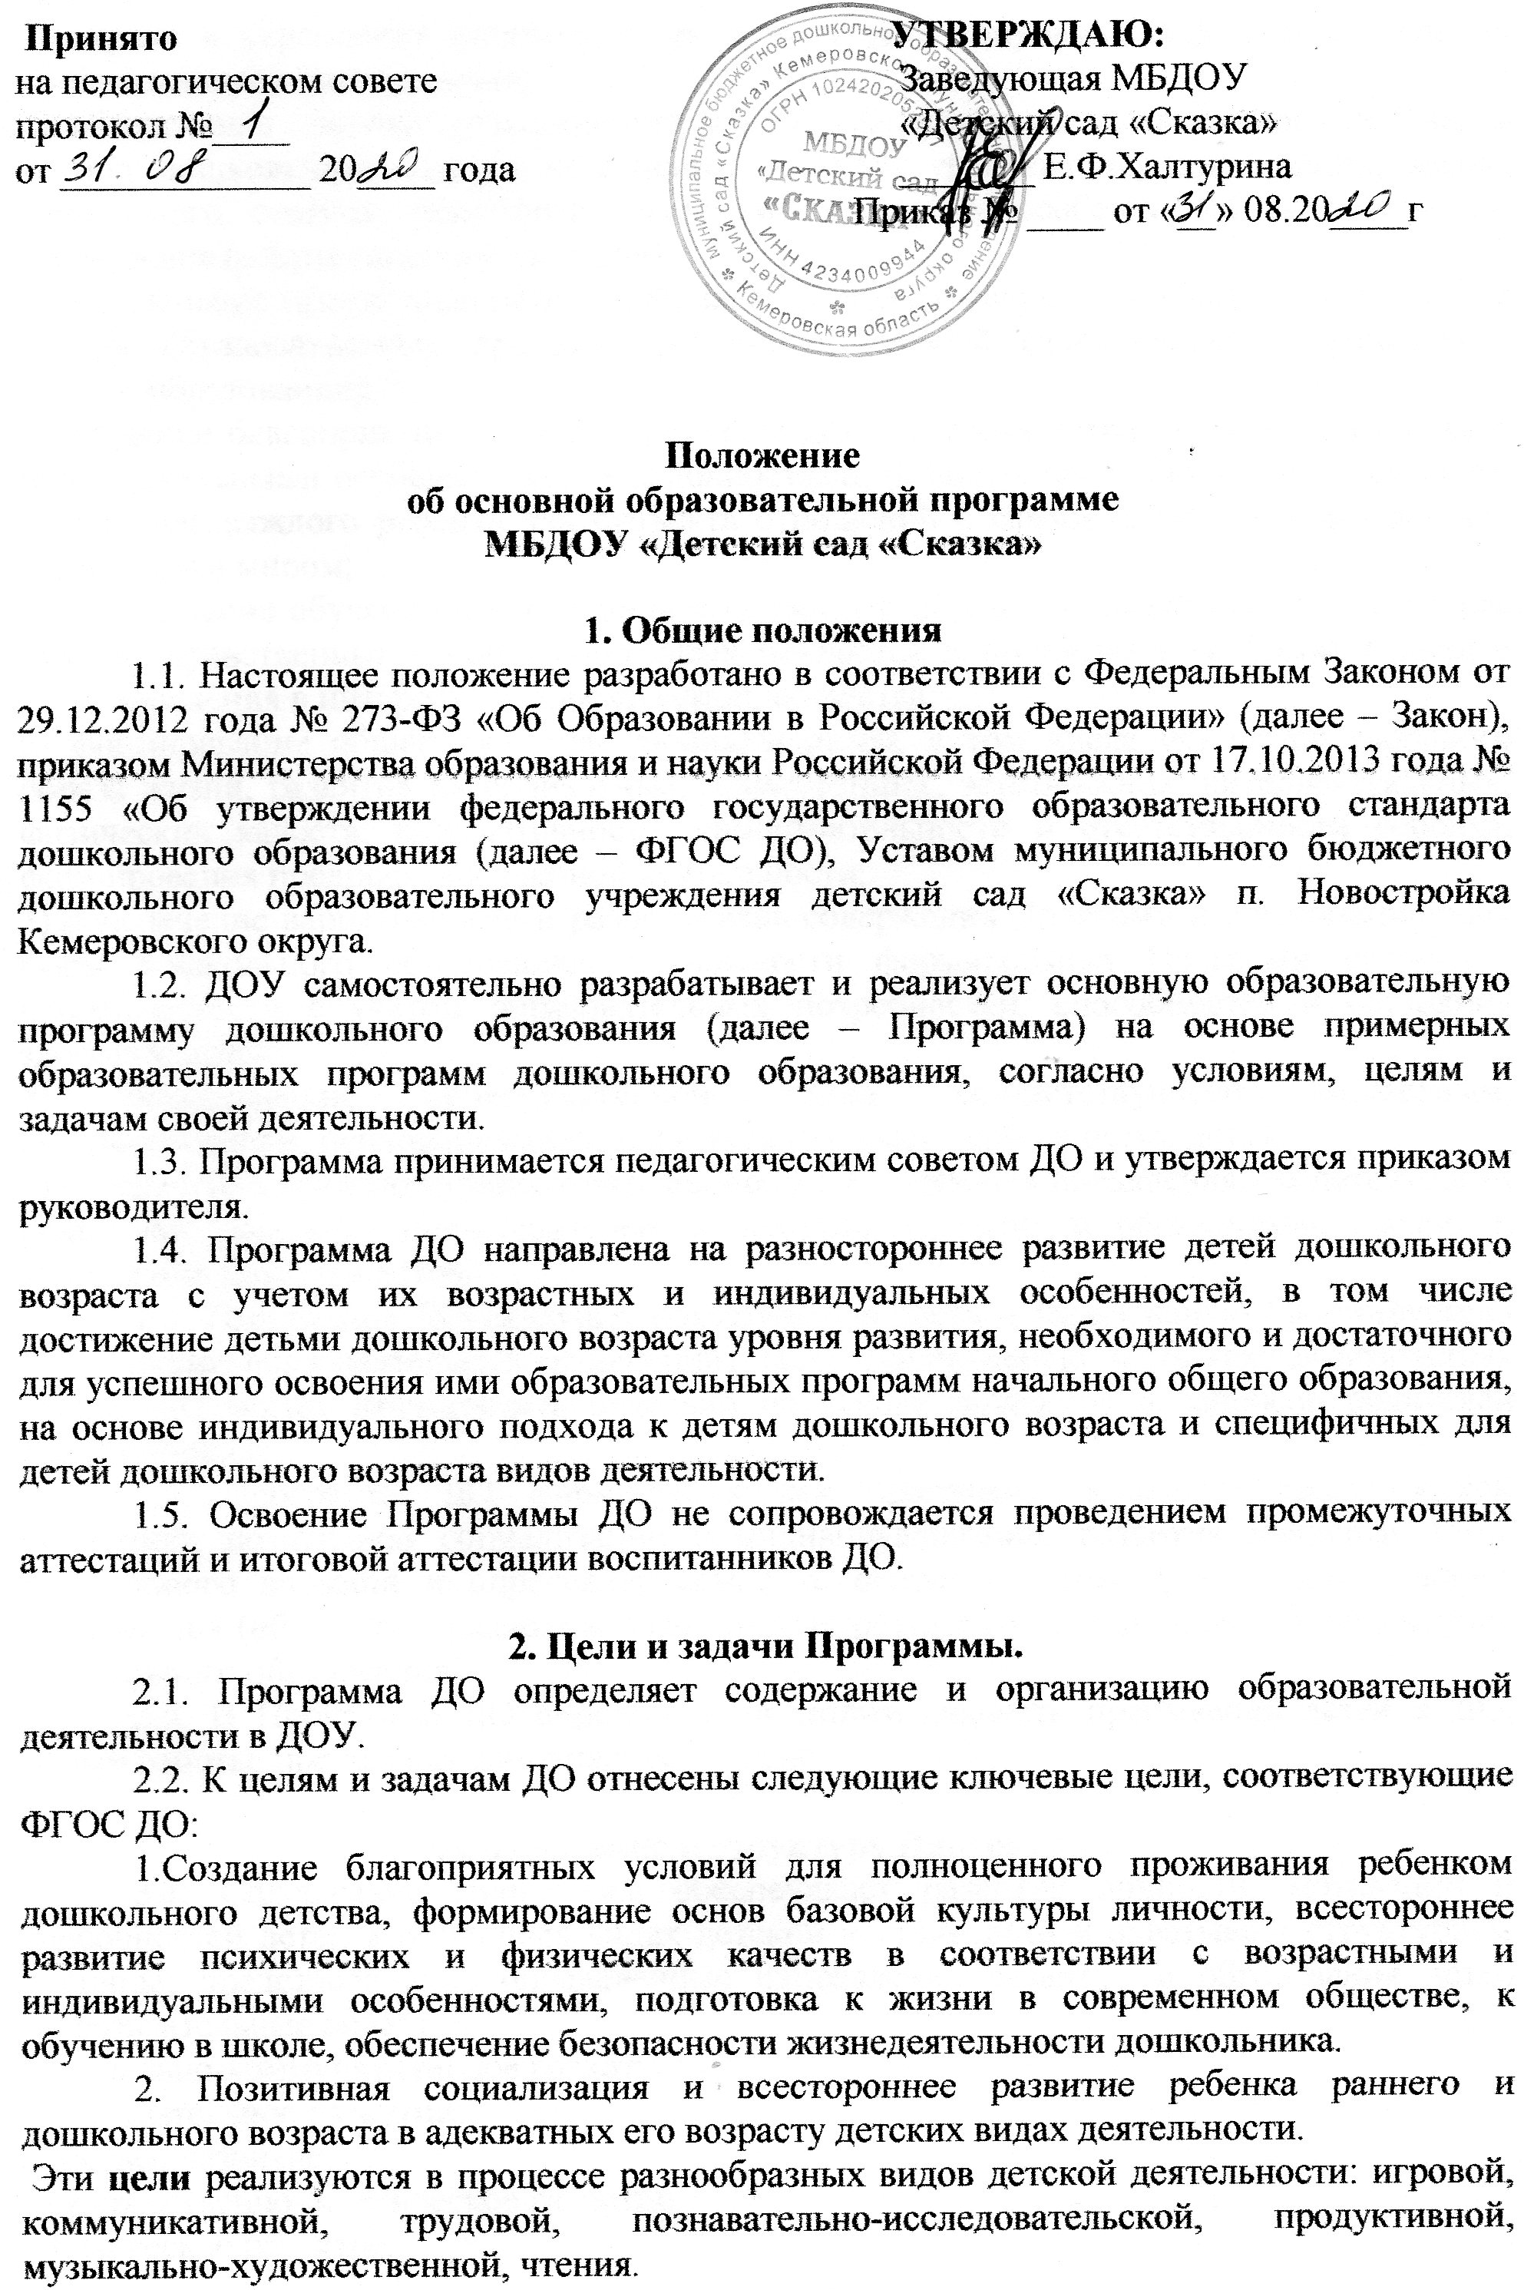
Задачи:
1) охрана и укрепления физического и психического здоровья детей, в том числе их эмоционального благополучия;
2) обеспечение равных возможностей для полноценного развития каждого ребёнка в период дошкольного детства независимо от места проживания, пола, нации, языка, социального статуса, психофизиологических и других особенностей (в том числе ограниченных возможностей здоровья);
3) обеспечение преемственности целей, задач и содержания образования, реализуемых в рамках образовательных программ различных уровней (дошкольного и начального общего образования);
4) создание благоприятных условий развития детей в соответствии с их возрастными и индивидуальными особенностями и склонностями, развития способностей и творческого потенциала каждого ребёнка как субъекта отношений с самим собой, другими детьми, взрослыми и миром;
5) объединение обучения и воспитания в целостный образовательный процесс на основе духовно-нравственных и социокультурных ценностей и принятых в обществе правил и норм поведения в интересах человека, семьи, общества;
6) формирование общей культуры личности детей, в том числе ценностей здорового образа жизни, развития их социальных, нравственных, эстетических, интеллектуальных, физических качеств, инициативности, самостоятельности и ответственности ребёнка, формирования предпосылок учебной деятельности;
7) обеспечение вариативности и разнообразия содержания Программ и организационных форм дошкольного образования, возможности формирования Программ различной направленности с учётом образовательных потребностей, способностей и состояния здоровья детей;
8) формирование социокультурной среды, соответствующей возрастным, индивидуальным, психологическим и физиологическим особенностям детей;
9) обеспечение психолого-педагогической поддержки семьи и повышения компетентности родителей (законных представителей) в вопросах развития и образования, охраны и укрепления здоровья детей.
2.3. Программы ДО включает инвариативную (обязательную) часть и вариативную (формируемую участниками образовательных отношений) часть. Вариативную часть каждая возрастная группа ДО может формировать отдельно на основе интересов и запросов родителей воспитанников.
2.4. Программа ДО формируется как программа психолого-педагогической поддержки позитивной социализации и индивидуализации, развития личности детей дошкольного возраста и определяет комплекс основных характеристик дошкольного образования (объем, содержание и планируемые результаты в виде целевых ориентиров дошкольного образования).
2.5. В Программе ДО определена продолжительность пребывания детей в ДО, режим работы, предельная наполняемость групп.
3. Содержание и структура Программы.
3.1. Содержание Программы обеспечивает развитие личности, мотивации и способностей детей в различных видах детской деятельности и охватывает структурные единицы, представляющие определенные направления развития и образования детей (образовательные области):
- социально-коммуникативное развитие;
- познавательное развитие;
- речевое развитие;
- художественно-эстетическое развитие;
- физическое развитие.
3.2. В содержание Программы указываются аспекты образовательной среды:
- предметно-пространственная развивающая образовательная среда;
- характер взаимодействия со взрослыми;
- характер взаимодействия с другими детьми;
- система отношений ребенка к миру, к другим людям, к себе самому.
3.3. Программа состоит из обязательной части и части, формируемой участниками образовательных отношений. Обе части являются взаимодополняющими и необходимыми для реализации ФГОС ДО.
3.4. В обязательной части Программы раскрывается содержание образовательной деятельности по пяти образовательным областям, описание форм, способов, методов и средств реализации Программы, комплексность подходов для обеспечения развития детей во всех пяти взаимодополняющих образовательных областях.
3.5. Часть, формируемая участниками образовательных отношений, представлена выбранными и (или) разработанными участниками образовательных отношений самостоятельно образовательными программами, направленными на развитие детей в одной или нескольких образовательных областях, видах деятельности и (или) культурных практиках (парциальные образовательные программы), методиками, формами организации образовательной работы, спецификой национальных, социокультурных условий, традиций учреждения, группы.
3.6. Объем обязательной части Программы занимает не менее 60% от ее общего объема; части, формируемой участниками образовательных отношений, не более 40%
3.7. Программа ДО содержит три основных раздела:
- целевой,
- содержательный,
- организационный,
В каждом из которых отражается обязательная часть и часть, формируемая участниками образовательных отношений.
3.8. Целевой раздел Программы включает в себя:
  - Пояснительная записка
1.1.1. Цели и задачи реализации Программы
1.1.2. Принципы и подходы к формированию Программы
1.1.3. Значимые для разработки и реализации Программы характеристики, в том числе характеристики особенностей развития детей раннего и дошкольного возраста
1.2. Планируемые результаты освоения Программы
3.9. Содержательный раздел Программы раскрывает общее содержание Программы, обеспечивающее полноценное развитие личности детей и включает:
2.1.Описание образовательной деятельности в соответствии с направлениями развития ребенка, представленными в пяти образовательных областях
Образовательная область «Физическое развитие»
Образовательная область «Речевое развитие»
Образовательная область «Социально-коммуникативная»
Образовательная область «Познавательное развитие»
Образовательная область «Художественно-эстетическое»
2.2. Описание вариативных форм, способов, методов и средств реализации Программы с учетом возрастных и индивидуальных особенностей воспитанников, специфики их образовательных потребностей и интересов
2.3.Описание образовательной деятельности по профессиональной коррекции нарушений развития детей
2.4. Особенности образовательной деятельности разных видов и культурных практик
2.5. Способы и направления поддержки детской инициативы
2.6.Особенности взаимодействия педагогического коллектива с семьями воспитанников
2.7. Иные характеристики содержания Программы
2.7.1. Особенности адаптации ребенка к условиям ДО
2.7.2. Региональный компонент
3.10. Организационный раздел Программы содержит:
3.1.Описание материально-технического обеспечения Программы
3.2. Обеспеченность методическими материалами и средствами обучения и воспитания
3.3. Распорядок и режим дня
3.4. Особенности традиционных событий, праздников, мероприятий
3.5. Особенности организации развивающей предметно-пространственной среды
3.11. В случае, если обязательная часть Программы соответствует примерной образовательной программе, она оформляется в виде ссылки на соответствующую примерную образовательную программу. Обязательная часть представляется развернуто, в случае если она не соответствует одной из примерных.
3.12. Часть Программы, формируемая участниками образовательных отношений, представлена в виде краткой презентации Программы:
Приложение1 Возрастные категории детей, на которых ориентирована Программа
Приложение 2 Учебный план МБДОУ «Детского сада «Сказка»

Приложение 3 Характеристика взаимодействия педагогического коллектива с семьями детей
3.13. Рабочие учебные программы по образовательным областям разрабатываются в соответствие с примерной образовательной программой дошкольного образования, парциальными программами и с учетом регионального компонента.
4. Механизм реализации Программы.
4.1. На заседании установочного педагогического совета в августе перед началом учебного года образовательная программа и рабочие программы педагогов возрастных групп принимаются и утверждаются.
4.2. Руководитель ДО утверждает по ДО перечень примерных образовательных программ и разрешает их реализацию в текущем учебном году. Основанием для приказа является решение педагогического совета. Ответственность за работу педагогического совета и издания приказа возлагается на руководителя ДО.
4.3. Учебно-методические комплекты (далее УМК), необходимые для организации образовательной деятельности выбираются педагогами ДО из Федерального перечня, рекомендованного Министерством образования и науки РФ и региональными органами управления образования.
4.4. Педагоги ставят в известность родителей (законных представителей) об использовании УМК.
5. Сроки реализации Образовательной программы ДОУ
5.1. Образовательная программа ДО разрабатывается на срок не один год.
5.2. В ходе реализации Программы возможны изменения, вызванные технологизацией образовательной деятельности, необходимостью обновления содержания образования, внедрением новых методик.
5.3. Ежегодно утверждаемые учебные планы, программы, если они не меняют в корне концепцию и направленность дошкольного образования, приоритетные направления образовательной деятельности, являются дополнениями к основной образовательной программе ДО.
6. Организация контроля за реализацией образовательной программы
6.1. Контроль выполнения Программы и освоение ее содержания воспитанниками осуществляется старшим воспитателем не менее двух раз в год и организуется в соответствии с положением о системе мониторинга качества образовательного процесса.
6.2. Общее руководство реализацией Программы ДО осуществляется руководителем. Вопросы о ходе реализации рассматриваются на административных совещаниях, заседаниях педагогического совета.
6.3. Ответственность за реализацию Программы возлагается на администрацию ДО.
6.4. ДО несет ответственность в установленном законодательством Российской Федерации порядке за невыполнение или ненадлежащее выполнение функций, отнесенных к ее компетентности, за реализацию не в полном объеме образовательных программ в соответствии с учебным планом, качество образования выпускников ДО, а также за жизнь, здоровье воспитанников, работников образовательного учреждения.
6.5. За нарушение или незаконное ограничение права на образование и предусмотренных законодательством об образовании прав и свобод воспитанников, родителей (законных представителей) несовершеннолетних воспитанников, нарушение требований к осуществлению образовательной деятельности ДОУ и его должностные лица несут административную ответственность в соответствии с Кодексом Российской Федерации об административных правонарушениях.
6.6. Срок действия настоящего положения действует до внесения изменений в законодательные акты, регламентирующие организацию образовательной деятельности.

